**Proyecto Diseño de Producto 2**

**Estudiantes:**

Juan Sebastián Herrán

Josh López

Sergio Molina

**Asignatura:**

Diseño de Producto 2

Universidad Sergio Arboleda



Escuela de Ciencias Exactas e Ingeniería

Ingeniería Electrónica

2024

Fase 1: Lluvia de Ideas

|  |  |  |  |  |  |  |
| --- | --- | --- | --- | --- | --- | --- |
| **Producto** | **Ingeniería de Producto** | | | **Análisis de Mercado** | | **Restricciones** |
| **¿Se puede desarrollar? ¿Cómo?** | **¿Es viable desarrollarlo?** | | **¿A quién le interesa?** | **¿Por qué sería llamativo? ¿Es una necesidad, una oportunidad o una solución?** | **A) Conectividad a la nube**  **B) Batería**  **C) Activación sin contactos mecánicos** |
| **Beneficios** | **Desventajas** |
| **Billetera Inteligente**  Ingeniería de Producto  Análisis de Mercado  Cumple Restricciones | **Sí:**  Bloqueo RFID  Conexión  Wi-Fi /BLE  GPS  Alarma de Distancia  Acelerómetro | Seguridad: Protección contra pérdidas y robos.  Funcionalidad: Integración con otras tecnologías y dispositivos.  Comodidad: Organización y pagos sin contacto | Complejidad  (Integración de diferentes componentes en espacio reducido)  Costos  Bajo consumo de batería | Viajeros Frecuentes  Estudiantes  Profesionales  *Early Adopters* | Es llamativo por las mejoras en seguridad y las nuevas funcionalidades que puede ofrecer. En Colombia casi no hay productos en el mercado.  Representa una **solución** frente a robos en pro de la protección de los datos personales. | 1. Sí 2. Sí 3. Sí |
| **Chip Detector para ropa**  Ingeniería de Producto  Análisis de Mercado  Cumple Restricciones | **Sí:**  Tecnología RFID (Chips y Lector)  Conectividad  Wi-Fi  Pantalla  Base de Datos | Inventario Preciso y Gestión eficiente  Rastreo del Uso de cada Prenda  Ahorro de Tiempo de selección de atuendos  Recomendaciones personalizadas | Miniaturización y durabilidad de los chips  Adaptación en la Ropa y Diseño a prueba de daños  Software de Gestión para almacenamiento de datos en la nube y escalabilidad | Personas que buscan optimizar el uso de ropa, recibir sugerencias y reducir el tiempo de selección de ropa  Personas que quieren ahorrar tiempo y esfuerzo comprando ropa  Tiendas y fabricantes de ropa | Es llamativo porque brinda eficiencia, personalización e innovación implementando pequeños chips en la ropa. En varias tiendas de ropa de Colombia se utiliza esta tecnología.  Representa una **solución** para la gestión del inventario y el tiempo que demora seleccionar un atuendo cada día. | 1. Sí 2. Sí 3. Sí |
| **Sistema de seguridad para maletas**  Ingeniería de Producto  Análisis de Mercado  Cumple Restricciones | **No:**  Sensores magnéticos/Contacto  Bocina  Tecnología Bluetooth/Wifi | Seguridad contra robos y pérdidas  Monitoreo de la maleta | Duración y Consumo Batería  Colocación y Activación del Sistema  Complejidad para el diseño e implementación del Sistema a prueba de cualquier tipo de robo  Ej. Rotura de la maleta | Personas que buscan proteger sus pertenencias y/o llevan objetos valiosos | No es llamativo frente a un candado. Existen múltiples alternativas en el mercado.  Representa una **solución** para los continuos robos de las pertenencias dentro de las maletas | 1. Sí 2. Sí 3. Sí |
| **Sistema de alarma para cocinas**  Ingeniería de Producto  Análisis de Mercado  Cumple Restricciones | **Sí:** Sensores de Gas/Humo/ Calor  Mecanismo de cerrado de válvula  Alarma sonora/visual  Notificación Remota: Conectividad  Wi-Fi | Mayor seguridad  Tranquilidad frente a la no atención de la cocina o a encontrarse fuera del hogar  Automatización del cierre de la válvula de gas  Integración con otras tecnologías  Detección temprana de fugas de gas y/o incendios  Visualización de datos | Duración y Consumo Batería  Sensado Preciso y Falsas Alarmas  Mantenimiento  Ubicación y Activación del Sistema  Costo | Personas ocupadas/olvidadizas  Personas que buscan proteger su hogar de fugas de gas y/o incendios | Es llamativo al presentar una solución, planteada como de bajo costo, que permite detectar con antelación y actuar de manera automática.  Representa una **solución** para las fugas de gas y/o incendios, así como para el cierre automático de la válvula de gas. | 1. Sí 2. En Duda 3. Sí |
| **Sistema detector de consumo (ropa, comida)**   * .   Ingeniería de Producto  Análisis de Mercado  No Cumple Restricciones | **Sí:** Conectividad a Internet  Cámaras de alta resolución  Visión Artificial | Control de inventario de ropa, personalizaciones etc.  Control del inventario de comida, evita la perdida de algún producto y reduce los gastos del usuario en algunos casos  Control del inventario de comida, control de salud y control de gastos en comida | Complejidad:  Requiere mucho tiempo de desarrollo.  Requiere diseñar y probar un sistema avanzado de detección, a prueba de fallas, en muy poco tiempo.  Altos Costos | Personas que tengan bastante ropa/comida  Personas que sean descuidadas o desorganizadas, empresas con un alto nivel de inventario  Personas que quieran o requieran un control más sano del consumo de la comida actual | Es llamativo al presentar una utilidad para el control del inventario, sin importar cuál sea.  Representa una **oportunidad** para controlar el uso de la ropa, el consumo de comida, el control de gastos, etc. | 1. Sí 2. No 3. Sí |
| **Sistema detector de disponibilidad de restaurantes**  Ingeniería de Producto  Análisis de Mercado  Cumple Restricciones | **Sí:**  Conectividad Wi-Fi  GPS (Datos de Ubicación)  Aplicación Móvil  Base de Datos | Menor tiempo de búsqueda de restaurantes disponibles  Mayor Ingreso a Restaurantes | Simplicidad  Beneficios principalmente brindados desde la nube  Detección de presencia (mesa disponible/no disponible) | Personas que quieren localizar restaurantes libres en menor tiempo  Restaurantes que quieren atraer clientes de manera efectiva | Es llamativo al presentar una solución innovadora y de bajo costo que se puede implementar en cualquier mesa y en cualquier restaurante, para atraer más clientela.  Representa una **solución** para localizar los restaurantes con disponibilidad de manera rápida y efectiva. | 1. Sí 2. Sí 3. En Duda |
| **Espejo inteligente**   * .   Ingeniería de Producto  Análisis de Mercado  No Cumple Restricciones | **No:**  Pantalla  Sensores  Cámara: Vision Artificial    IoT | Sencillez  Estética  Ahorro de Tiempo para arreglarse | Alta Complejidad  Altos Costos por unidad  Alto Precio | Todas las personas | Es llamativo al presentar una herramienta tecnológica para mejorar el estilo y la estética de las personas.  Representa una **oportunidad** para ahorrarse tiempo arreglándose y recibir los mejores consejos. | 1. Sí 2. No 3. Sí |
| **Módulo GPS portable**   * .   Ingeniería de Producto  Análisis de Mercado  No Cumple Restricciones | **No**:  GPS  Conectividad Wi-Fi | Seguridad  Tranquilidad,  Movilización  Monitoreo de la Ubicación | Costo de producción vs. Precio Atractivo  Muy Pocas funcionalidades  Simplicidad  Complejidad en la Conexión a Internet y a la nube  Bajo consumo de batería | Niños | Es llamativo al presentar una herramienta tecnológica, planteada de bajo costo, para el monitoreo de la ubicación.  Representa la atención a la **necesidad** del monitoreo constante de la ubicación de los niños. | 1. Sí 2. Sí 3. No |
| **Alacena Inteligente**   * .   Ingeniería de Producto  Análisis de Mercado  No Cumple Restricciones | **No:**  Sensores de Peso  Actuadores para ubicar objetos  Revisión de alimentos faltantes o cerca de vencerse | Reducción del desperdicio de alimentos  Mejora de la organización  Alimentación saludable  Ahorro de tiempo | Complejidad  Altos Costos vs. Proceso Manual  Tamaño  Tiempo de Desarrollo, Iteraciones y Pruebas  Potencia Necesaria desde Alimentación del Sistema  Requiere espacios fijos para los alimentos | Personas que quieren ahorrar tiempo en la cocina, y con gran capacidad adquisitiva. | Es llamativo al presentar una herramienta tecnológica para la organización automática de la alacena. Su alto precio no sería llamativo.  Representa una **oportunidad** para ahorrarse tiempo en el proceso. | 1. Sí 2. No 3. No |
| **Estuche Gafas Inteligente**   * .   Ingeniería de Producto  Análisis de Mercado  Cumple Restricciones | Sí:  Tecnología Bluetooth  Pantalla | Comodidad: Carga inalámbrica y sencilla.  Funcionalidades Adicionales a un estuche convencional  Integración: Se integra con otras tecnologías, como asistentes virtuales. | Pocas Funcionalidades  Limitada Recolección de Estadísticas  Complejidad para funcionalidades específicas | Personas que portan gafas que quieren un producto innovador  *Early-adopters* | Es llamativo al presentar una innovación frente al estuche convencional.  Representa una **oportunidad** para integrar la tecnología al estuche de gafas y conectarlo al IoT. | 1. Sí 2. Sí 3. Sí |

**Análisis Criterios Iniciales:**

[DP2-T0-Herran,Lopez,Molina.xlsx](https://universidadsergioarboleda-my.sharepoint.com/:x:/g/personal/josh_lopez01_usa_edu_co/EcgmHX4n6xtBkdCwMJmsrzgBQwG7WUzlyEpB4xwgIX4yPQ?e=14JXhv)

Fase 2: Filtrado de Ideas

|  |  |  |  |  |
| --- | --- | --- | --- | --- |
| **Producto** | **¿Es amplio el mercado objetivo?** | **¿El mercado objetivo realmente se beneficiará del producto?** | **¿Es técnicamente viable fabricar este producto?** | **¿Generaría beneficios este producto en el tiempo?** |
| Billetera Inteligente | Por supuesto. Todos los estudiantes y profesionales manejan una billetera para cuidar su dinero y documentos. | Por supuesto. El producto les garantizaría mayor seguridad en cuanto a la posibilidad de extraviar o ser víctimas de robo de su billetera. | Por supuesto. Se necesitarían componentes de bajo consumo y tamaño reducido. | Entre más popular se vuelva el producto, se generará una mayor rentabilidad, planteando un bajo costo y múltiples funcionalidades novedosas. |
| Chip Detector para ropa | No lo suficiente, pues solo las personas interesadas en la innovación del producto estarían dispuestas a comprarlo. Además, muchas tiendas de ropa ya implementan esta tecnología. | Por supuesto. A los usuarios les permitiría conocer la frecuencia de uso de su ropa y reducir tiempo al obtener recomendaciones de combinaciones de prendas para utilizar cada día.  A las tiendas les permitiría un óptimo manejo del stock. | Por supuesto. Implica un menor costo en términos de tecnología RFID, pero todas las funcionalidades vendrían ligadas al software. | Depende de lo popular que se vuelva y lo útil que pueda llegar hacer, por lo que, al no poder producirse en masa, no generaría mucha rentabilidad. |
| Sistema de alarma para cocinas | Por supuesto. Todos los hogares podrían adquirir e implementar un sistema de bajo costo para sus cocinas. | Por supuesto. Desde el cerrado automático de la válvula de gas hasta el sistema de alarma y el monitoreo de datos, el producto presenta múltiples beneficios. | Por supuesto. Sin embargo, necesitaría una serie de pruebas para determinar los mejores sensores de bajo costo, y reducir el tamaño mientras siga cumpliendo sus requerimientos funcionales. | Depende tanto de su popularidad como principalmente de su precio, por lo que puede no generar mucha rentabilidad. |
| Sistema detector de nivel de llenado de restaurantes | Por supuesto. Todos los restaurantes pueden implementar el sensor que permite detectar si la mesa está ocupada, y conectar los datos a una aplicación móvil. Además, muchos empleados que buscan restaurante con disponibilidad para almorzar se verían beneficiados con la aplicación. | Por supuesto. En términos de eficiencia para encontrar restaurante disponible, y los propios restaurantes para obtener mayor clientela. | Por supuesto. No obstante, la mayor dificultad radica en detectar con certeza si una mesa se encuentra ocupada (sensor de presencia). | Depende de la cantidad de restaurantes que implementen dicha tecnología, por lo que en tanto se vuelva popular, puede generar rentabilidad. Sin embargo, no muchos restaurantes tenderían a apostar por el producto, pues el mayor beneficio recae en el cliente. |

Ideas Seleccionadas:

1. Billetera Inteligente
2. Sistema de Alarma para cocinas

Fase 3: Desarrollo del concepto y prueba

3.1. Encuestas

1. Sistema de alarma para cocinas

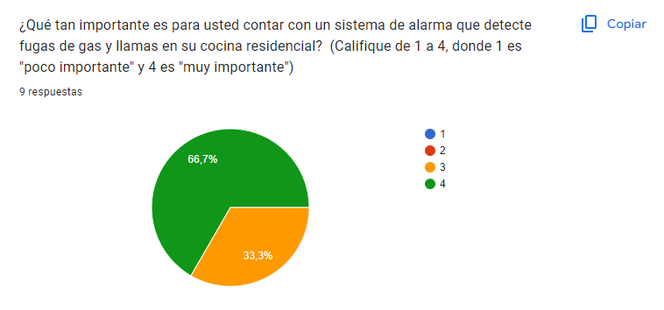

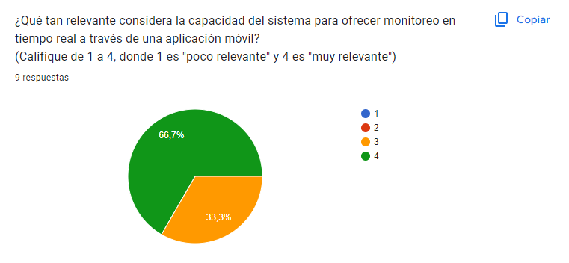

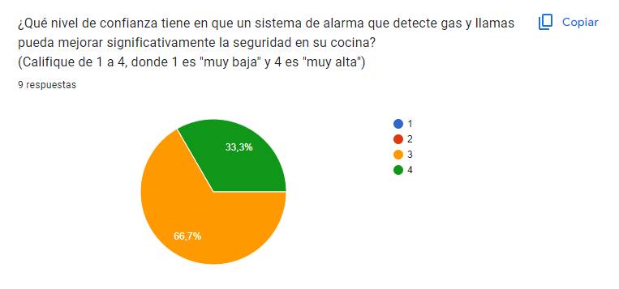

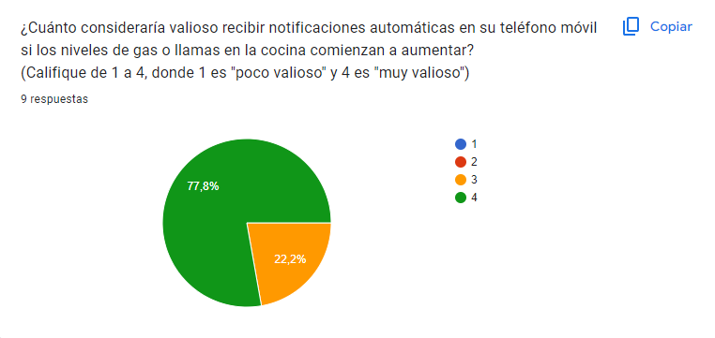

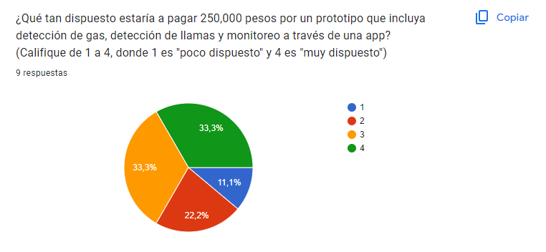

Link de la encuesta: [*https://forms.gle/PwD4ogpmBEbutgUVA*](https://forms.gle/PwD4ogpmBEbutgUVA)

1. Billetera inteligente

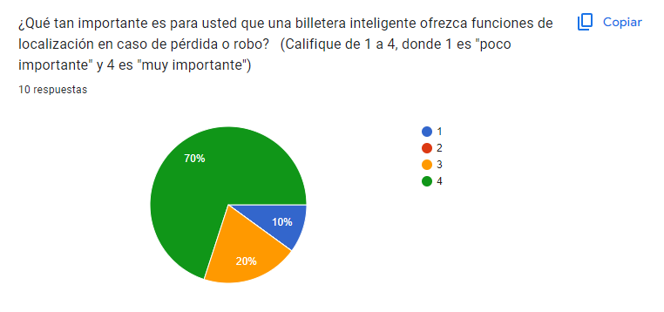

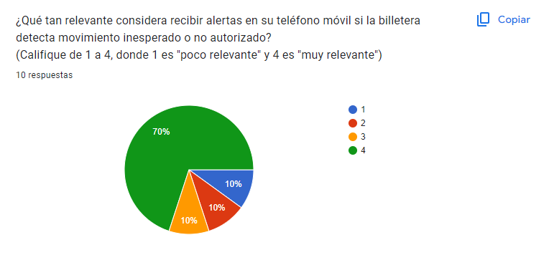

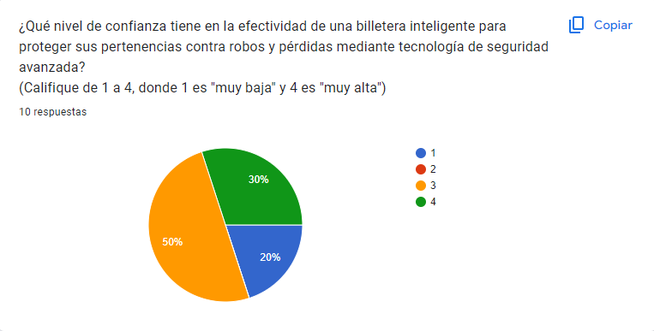

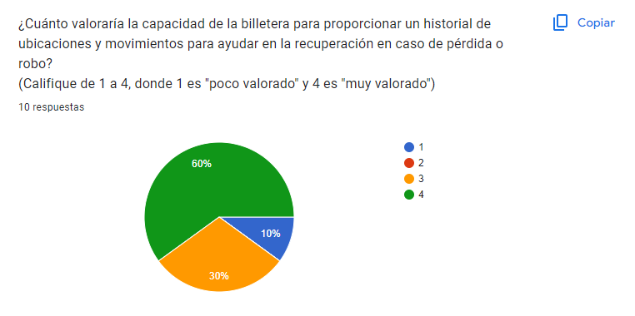

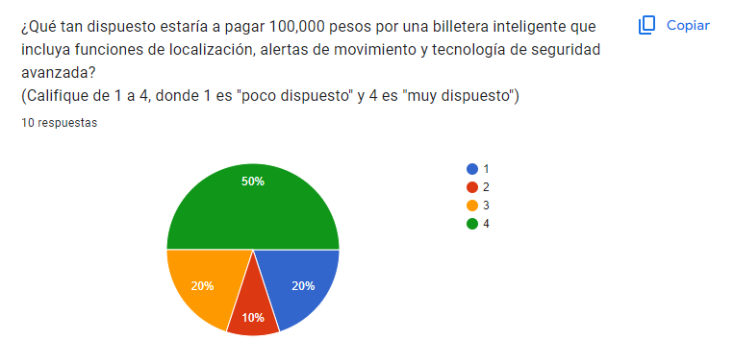

Link de la encuesta: [*https://forms.gle/VZ8JmRUWkLo8zy4EA*](https://forms.gle/VZ8JmRUWkLo8zy4EA)

Fase 3: Desarrollo del concepto y prueba

3.2. Requerimientos

A) Billetera Inteligente

Requerimientos Funcionales

1. Bloqueo Remoto para protección con Intrusiones

Permite o no el acceso. (1-0)

1. Notificación de Alejamiento de la billetera (Distancia mayor a 10 metros)
2. Autonomía Energética – 24 horas de batería
3. Detección de caída (1-0)
4. Comunicación vía Bluetooth Low Energy (BLE)
5. Almacenamiento de datos históricos (X Megabytes)
6. Historial de actividad sospechosa (12 horas de registro)
7. Visualización de datos históricos en tiempo real (1 min de retraso)
8. Alerta sonora (1-0)
9. Señalización visual apertura o cierre – Leds (1-0)

Requerimientos No Funcionales

1. Tamaño Reducido (6x3x1cm)
2. Latencia de comunicación aceptable (10 ms)
3. Bajo consumo de energía (x W)
4. Costo asequible ($60000)
5. Seguridad de la información (Protocolo X)
6. Copias de seguridad automáticas
7. Durabilidad y resistencia

3.3. Diagrama de Bloques Nivel 1

A) Billetera Inteligente

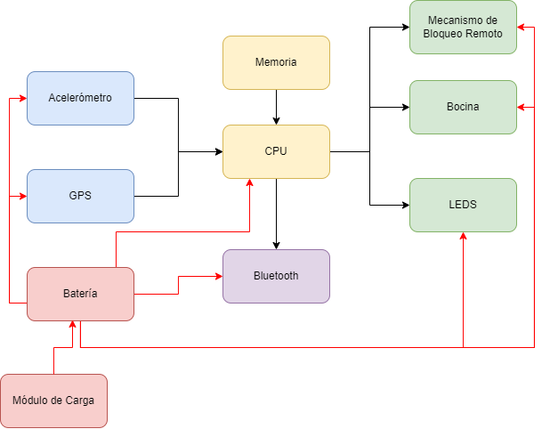

Fase 3: Desarrollo del concepto y prueba

A) Billetera Inteligente

1. Detalles de Marketing e Ingeniería

**Marketing:**

**Identificación del Público Objetivo:**

**Jóvenes adultos y profesionales:** Buscan tecnología innovadora, practicidad y seguridad.

**Viajeros frecuentes:** Valorarán las funciones de rastreo y seguridad en sus desplazamientos.

**Aficionados a la tecnología**: Adoptan rápidamente nuevos gadgets y buscan productos con características avanzadas.

**Estrategia de Comunicación:**

**Redes sociales:** Crear contenido atractivo y visualmente impactante para plataformas como Instagram, TikTok y Facebook.

**Influencer marketing:** Colaborar con influencers tecnológicos y de estilo de vida para llegar a un público más amplio.

**Publicidad:** Tiendas de tecnología y convenios con marcas de billeteras.

**Canales de Venta:**

**Tiendas online:** Vender a través de la propia tienda online y Marketplaces como Amazon, Mercado Libre, etc.

**Tiendas físicas:** Colaborar con tiendas de electrónica y accesorios de moda.

**Distribuidores especializados:** Llegar a un público más nicho a través de tiendas especializadas en tecnología.

**Mensajes Clave:**

**Seguridad:** Protección frente a robos y pérdidas.

**Innovación:** Tecnología de vanguardia y funcionalidades novedosas.

**Conveniencia:** Pagos sin contacto, organización de tarjetas y acceso a información importante.

**Estilo:** Diseño elegante y moderno que complementa cualquier atuendo.

**Ingeniería:**

Sensores:

Actuadores:

Microcontrolador:

Batería:

Comunicación:

Conexión a la nube:

1. Mercado Objetivo

* Jóvenes adultos y profesionales: Buscan tecnología innovadora, practicidad y seguridad.
* Viajeros frecuentes: Valorarán las funciones de rastreo y seguridad en sus desplazamientos.
* Aficionados a la tecnología: Adoptan rápidamente nuevos gadgets y buscan productos con características avanzadas.

1. Beneficios

* Seguridad:
  + Protección contra acceso no autorizado
  + Alarma de distancia
  + Detección de caídas accidentales
  + Localización precisa en caso de pérdida (Evaluación Pendiente)
* Funcionalidad:
  + Integración con aplicación móvil
  + Comunicación via Bluetooth
  + Estadísticas en tiempo real: (Fecha y hora de apertura, movimientos anormales, registro de acceso no autorizado, registro de ubicación/última ubicación disponible)
* Ergonomía:
  + Pagos sin contacto
  + Tamaño reducido para integración en cualquier billetera
* Durabilidad:
  + BLE (Bluetooth Low Energy): Larga duración de la batería

1. ¿Cómo reaccionarían los consumidores al producto?
2. ¿Cómo se producirá el producto?
3. ¿Qué costo tendrá producirlo?
4. Encuestas a consumidores potenciales

B) Sistema de Alarma para cocinas

1. Detalles de Marketing e Ingeniería

**Marketing:**

**Identificación del Público Objetivo:**

**Familias de cualquier tamaño**: Buscan máxima seguridad en el hogar.

**Personas mayores:** Máxima seguridadfrente a descuidos.

**Propietarios de viviendas y empresas de construcción**: Ofrecer un valor agregado

**Estrategia de Comunicación:**

**Publicidad en Canales digitales:** Redes sociales, sitio web, email marketing.

**Demostraciones:** Organizar eventos en ferias y exposiciones para mostrar el funcionamiento del producto.

**Contenido educativo:** Crear contenido que explique los beneficios del sistema y cómo funciona.

**Publicidad en medios especializados:** Revistas de hogar, construcción y seguridad.

**Canales de Venta:**

**Tiendas especializadas en seguridad:** Ferreterías, tiendas de seguridad electrónica, y tiendas de suministros para el hogar.

**Tiendas online:** Ventas directas a través de la página web de la empresa y Marketplaces como Amazon, Mercado Libre, etc.

**Distribuidores mayoristas:** Para llegar a instaladores y empresas constructoras.

**Empresas de instalación:** Colaboraciones con empresas instaladoras para ofrecer el producto como parte de un paquete de servicios.

**Empresas de Seguros:** Acuerdo con compañías de seguros para ofrecer el producto como un complemento a las pólizas de hogar.

**Mensajes Clave:**

**Seguridad para toda la familia:** Enfatizar la protección de los seres queridos ante el riesgo de incendios y explosiones.

**Tranquilidad y confianza:** Destacar la sensación de seguridad que brinda el sistema y la confianza en su funcionamiento.

**Fácil instalación y uso:** Resaltar la simplicidad de instalación y la facilidad de uso del producto.

**Cierre automático:** Enfatizar en la no intervención manual ante fugas de gas e incendios.

**Ingeniería:**

Sensores:

* + - Humo
    - Gas
    - Temperatura

Actuadores:

* + - Válvula de gas electromagnética
    - Sirena

Microcontrolador:

Batería:

Comunicación:

Conexión a la nube:

1. Mercado Objetivo

* Familias de cualquier tamaño: Buscan máxima seguridad en el hogar.
* Personas mayores: Máxima seguridad frente a descuidos.
* Propietarios de viviendas y empresas de construcción: Ofrecer un valor agregado

1. Beneficios

* Prevención de incendios: Detecta fugas de gas antes de que se produzcan explosiones o incendios, brindando tiempo para evacuar el hogar.
* Seguridad: Reduce significativamente el riesgo de incendios y explosiones en la cocina.
* Tranquilidad: Proporciona una mayor sensación de seguridad al saber que tu hogar está protegido.
* Protección de bienes: Minimiza los daños materiales causados por incendios.
* Automatización: El cierre automático de la válvula de gas elimina la necesidad de intervención manual en caso de emergencia.
* Monitoreo: Visualización de estadísticas en tiempo real.

1. ¿Cómo reaccionarían los consumidores al producto?
2. ¿Cómo se producirá el producto?
3. ¿Qué costo tendrá producirlo?
4. Encuestas a consumidores potenciales